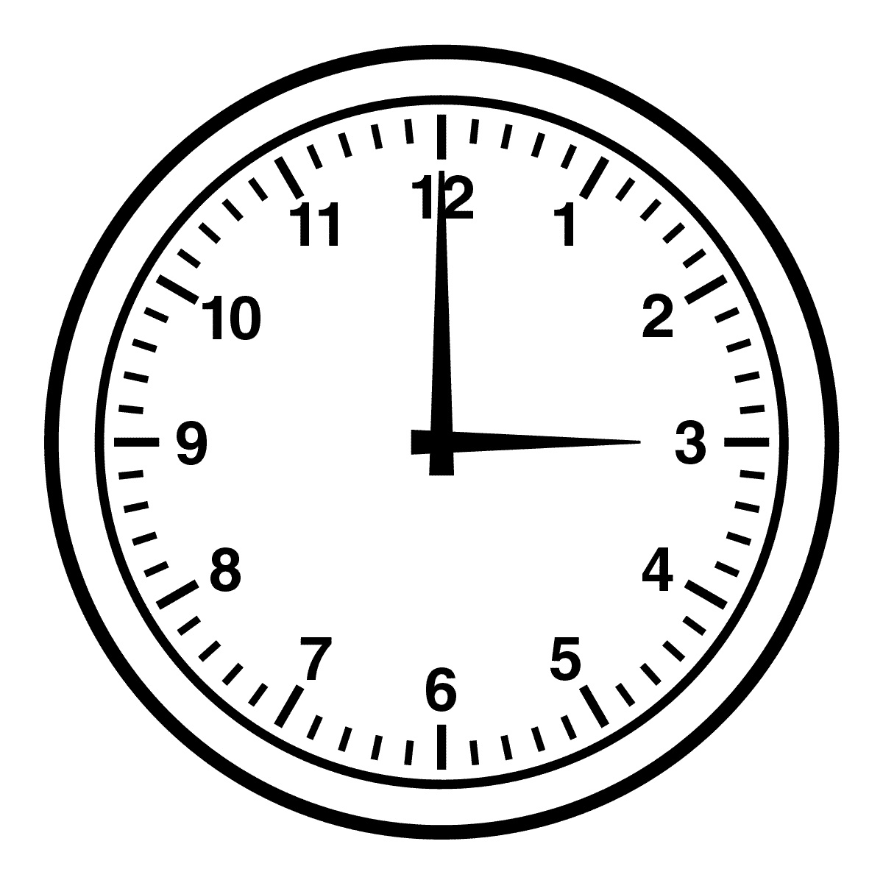
Nafn: ___________________________________
Lestu öll orðin þrisvar.
Þetta Taktu tímann
Busi og Bára búa á mýri. 1. __________
Þóra og Einar veiða Lax. 2. __________
Kári og Kata eru í yfir. 3. __________
Daði á dúfur í kofa.
Pála á lauk í poka.
Laufey á ber í boxi Hvaða tími var bestur? ______

